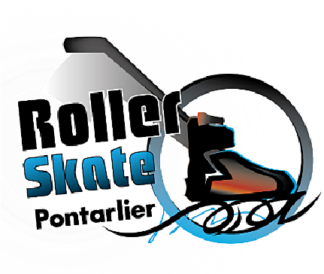
Règlement intérieur 2026-2027

Article 1 – Affiliation
Le Roller Skate Pontarlier est une association affiliée à la Fédération Française de Roller Sports (FFRS) pour permettre la pratique du roller en toute convivialité.

Article 2 – Le comité
Le comité est élu à l'assemblée générale, composé au minimum d'un président, d'un trésorier
et d'un secrétaire. Le responsable légal de cette fiche aura le droit de vote lors de l'Assemblée Générale.
Le comité se réserve le droit d'exclure temporairement ou définitivement un licencié qui ne respecte pas le règlement intérieur.

Article 3 – Adhésion et cotisation
Les licenciés bénéficient d'une assurance auprès de la FFRS dans le cadre des cours et des sorties organisées par le RSP. Le montant de la cotisation comprend le coût de l'adhésion, l'assurance ainsi que la licence FFRS. Chaque adhérent doit posséder une R.C. Les adhérents doivent remettre leur dossier d'inscription complet, après les 3 séances offertes par le club.
L’impression de votre License est à faire dans les plus bref délai, Celle-ci pourra être demandée à tout moment.

Article 4 – Les cours
Les horaires des cours doivent être respectés (présence 15 minutes avant le début du cours) ainsi que l'assiduité à ceux-ci ; afin d'assurer au mieux de bonnes conditions. Le comportement de chacun (encadrant, dirigeant, élève) ne doit pas gêner les autres. Porter les protections obligatoires propres à chaque discipline proposée. Respecter les entraîneurs, dirigeants et bénévoles ainsi que les locaux et le matériel. Plusieurs niveaux sont proposés avec évolution
possible en cours d'année.
Le comité se réserve le droit d'exclure temporairement ou définitivement un licencié qui ne respecte pas le règlement intérieur.

Article 5 – Compétition
Chaque licencié devra porter les couleurs du club durant les compétitions et s'engage à respecter les engagements aux manifestations. Les compétiteurs pourront être véhiculés sans qu'aucune poursuite ne soit engagée, en cas d'accident, contre le conducteur.
Les mineurs devront obligatoirement soit
- Être accompagnés,
- Ou fournir une autorisation parentale dûment complété autorisant le déplacement.

Article 6 – Divers
Dans le but de promouvoir notre club, il pourra être fait usage de tous supports médiatiques (photo, nom...). Respecter mon engagement lorsque je m'inscris à une sortie club et pour les mineurs, soit une autorisation parentale soit la présence de son responsable légal. Le club décline toute responsabilité en cas de perte ou de vol d'objets de valeur (téléphone, bijoux, argent...) dans les vestiaires, au cours des déplacements et sur les lieux de compétitions.
Article 7 – Acceptation
Le licencié s'engage à respecter le règlement intérieur sans aucune condition

